LeyeOA

介绍

本系统是一个使用servlet完成的简单签单程序，以角色流和用户流，并通过jquery实现点击生成1，254，64，65这样的流程，用一个标记表明是角色的还是用户的，并以角色层次方式完成部门概念。表单和流程是分离的，一个表单可以有多个流程，用户在使用过程中还可以随时生成自己的流程。

安装

安装tomcat 7 , jdk 1.7 ,Mysql 5.0+

项目导入tomcat ,把.sql导入数据库，ROOT初始密码为12345678

或者在WebContent/META-INF/context.xml 修改数据库的连接。

开发者请用eclipse导入此项目，使用者把LeyeOA.war放入Tomcat7\webapps

在浏览器输入<http://localhost:8080/LeyeOA/>

初始用户名密码 administrator 12345678

初始的用色和用户还有操作不要删掉，是系统初始信息。

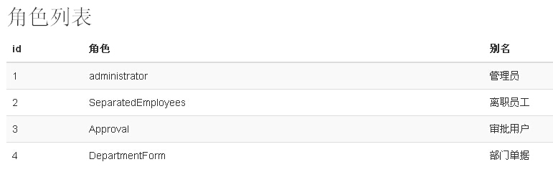

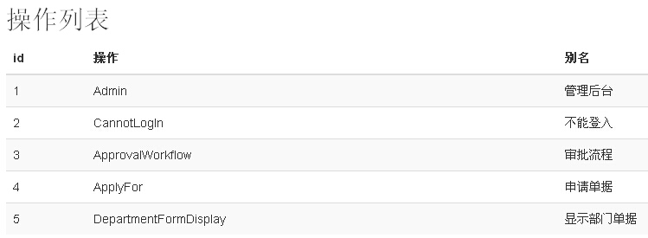

使用

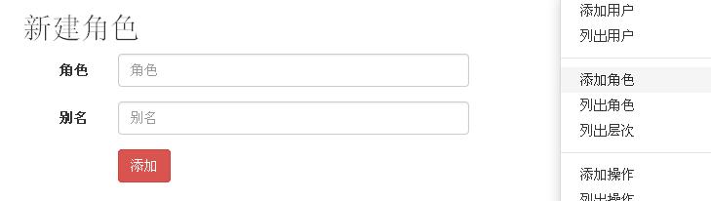

别名为中文，用于方便查看，角色为别名对应的英文数字值，用于系统使用，新建如，新建（角色MIS 别名资讯），代表资讯这个部门。新建管理部（Management，Management）此为资讯的上层如图

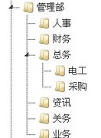

比如如果张三丰是管理部经理，他要管理（人事，财务，总务等等）,就应该把张三丰放入管理部角色中此为操作过程，新建张三丰用户，给它指定

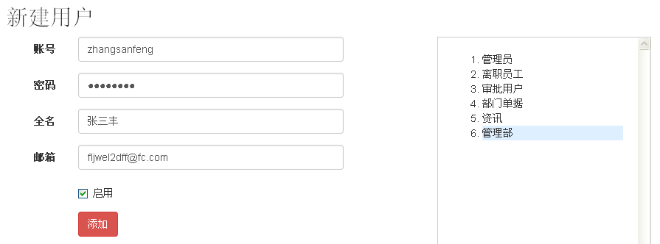

右边代表新建用户的默认角色，一个用户可以有多个角色，一个角色也可以有多个用户。默认角色相当于此人在哪个部门。

现已经有张三丰对应管理部了如图

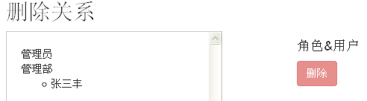

下面我们加入管理部拥有申请单据的操作，代表此部门的人可以申请单据。

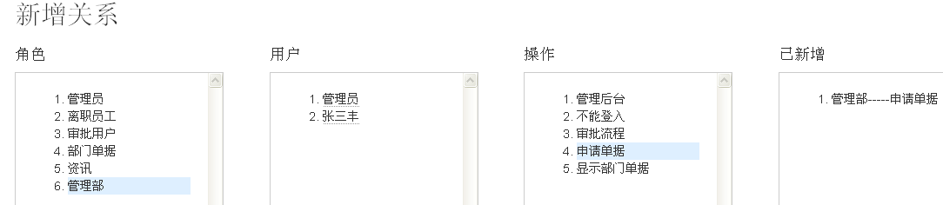

我们先点击管理部再点击申请单据就可以了，关系就确认了。所有业务关联角色最好关联申请单据操作，具体信息，有个模块可以检查。所以我们也把资讯点一下，还有就是申请单据点一下。我们再新增用户（wanglong 汪龙），右边默认角色选资讯。我再到菜单列出角色，点资讯，点修改如图

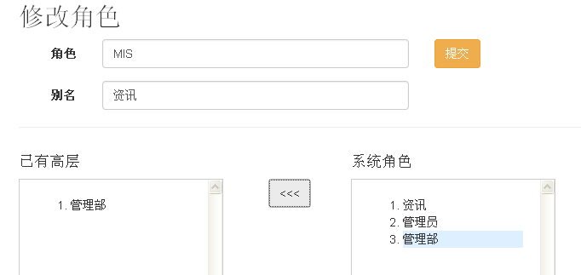

我们再到菜单选列出层次，我们发现

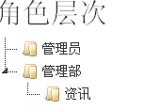代表资讯属于管理部

最后我们生成如下图，依照那方法

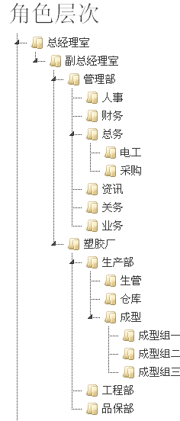

从最底层开始建，建好一个放入用户，添加关系，注意一个角色只能有一个上层角色，我们来玩下新建流程和表单，再看如何审核的。

如果是新分类的表单，先添加个类型，如（常用表单）

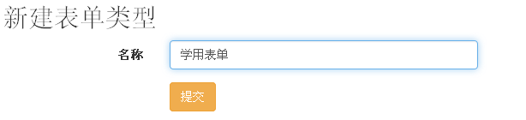

新建单据

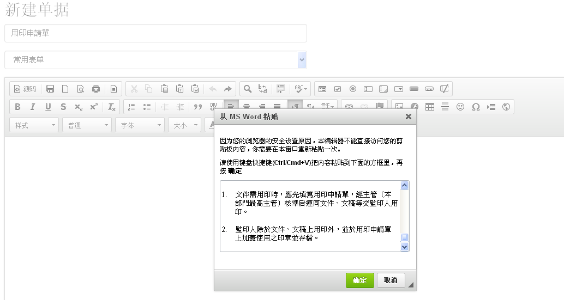

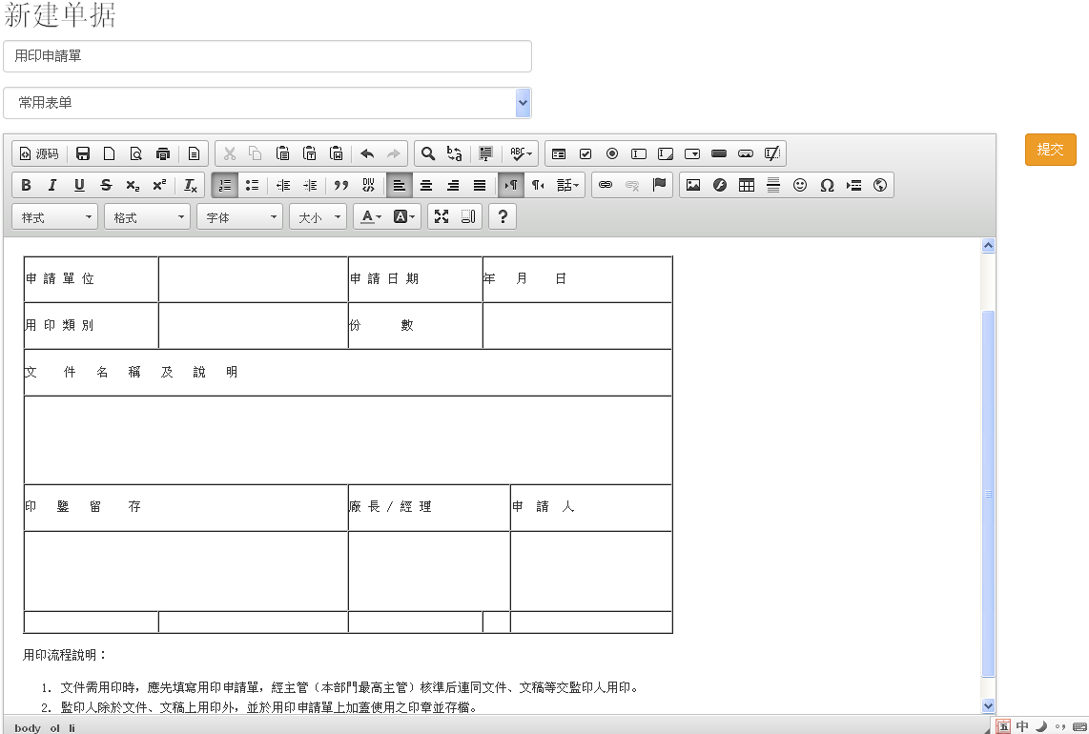

新添加的表单没有流程，我们需要给它加个角色流

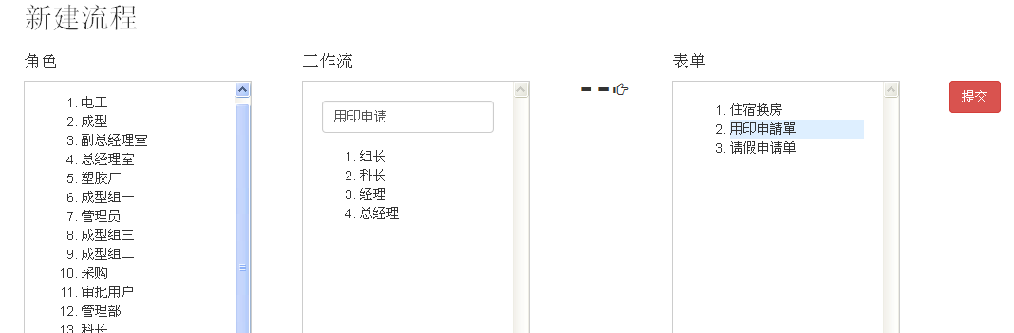

点击左边的角色，右边输入名称，选择用印申请单，点提交，如上图

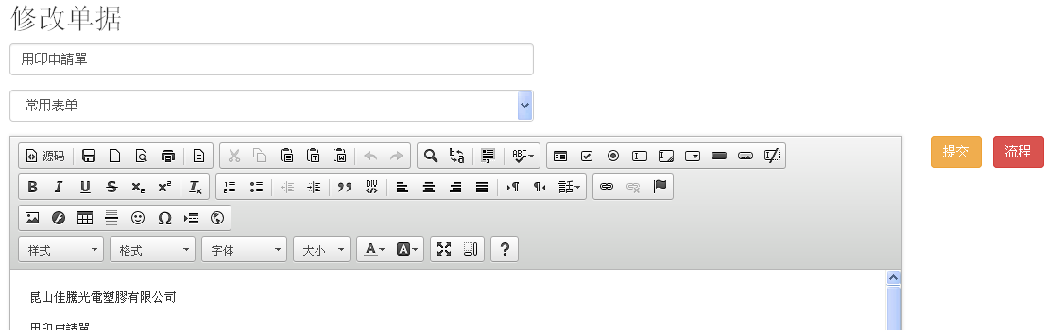

我们点右边流程

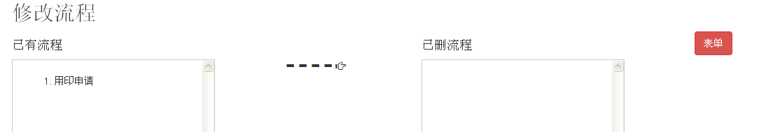

发现已经为此表加入了流程，一个表单可以加入多个流程，点击已有流程为删除此流程

使用普通用户登录

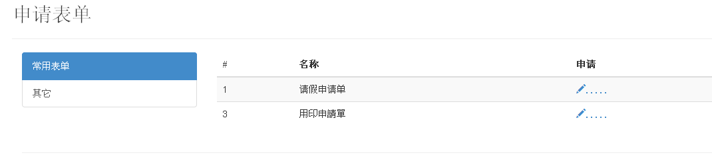

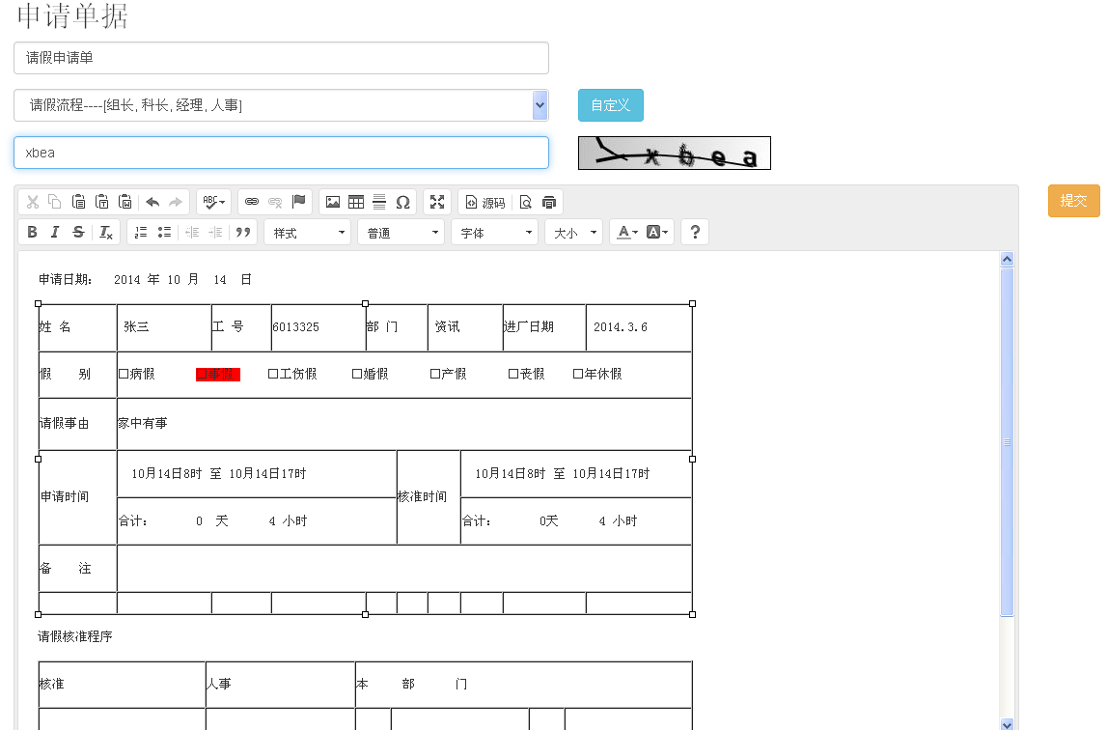

这里默认是角色流，你后台建多少个流程，这里就可以选择多少个，我们来看看

自定义

点击自定义会出现如下图

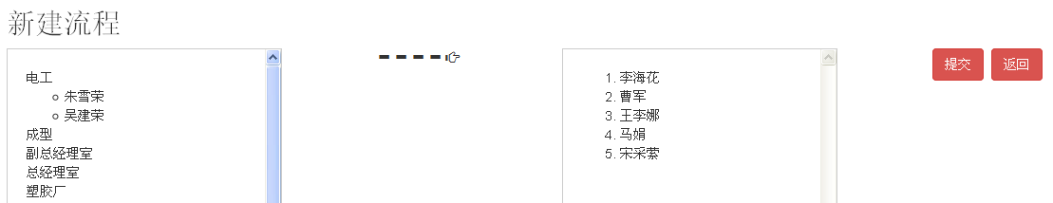

这样的流程方便灵活的变更，与以往不同，这里的流程不是以角色的，是以用户来处理的。

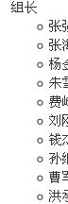 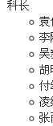 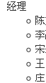

对了，我们需要建立组长，科长，经理等，并点击生成关系，并且我们需要把可审批的这些角色的上层角色选为

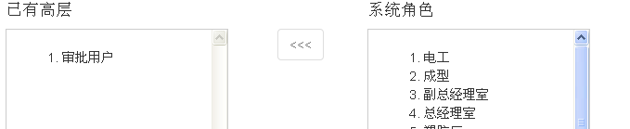

这样就有了如下关系 用户A 是 资讯部用户 并且又是组长，那此部门开单，就会自动让他签

用资讯组长登入系统

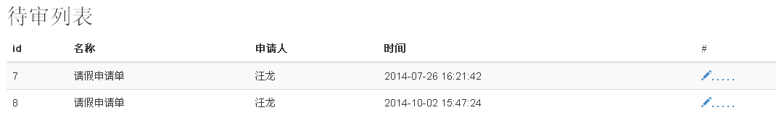

点审批出现上图

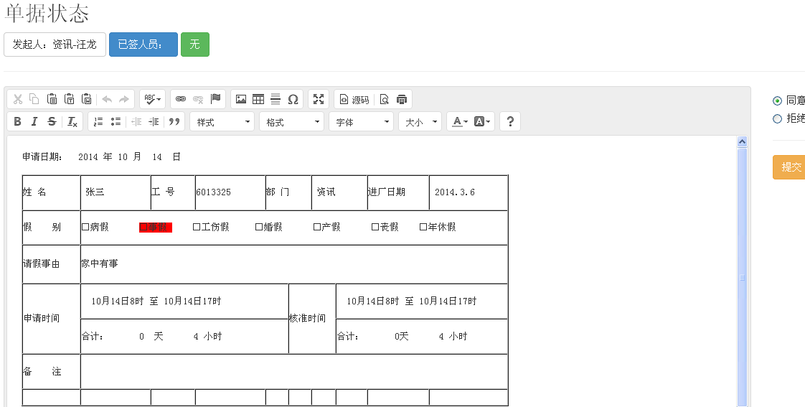

你可以修改此表单，并选择处理方式，点击提交

再用此部门的科长，或者上层的角色中有科长的用户登录，同样是审批，再以经理审批，直到单据终止或送达批定的部门，如请假会送到人事

在建流程时我加入了如科长不用经理签，经理不用科长签，这样的流程生成，并且送的目的地不是所有人都可以签，要么你是后台指定可审批用户，要么你的角色中的

表单 6 4 7 8，如果我有角色6，如果我在此表单发起人的所有层次列表中出现，我可以签，如果我没在表单发起人的层次列表中出现，看是否有人出现，如果有别人出现些角色，说明些单为别人签，如果没此单为别的部门审核 ，我可以签。

用户ID流只要ID对应我，我有审批的权限就可以签。

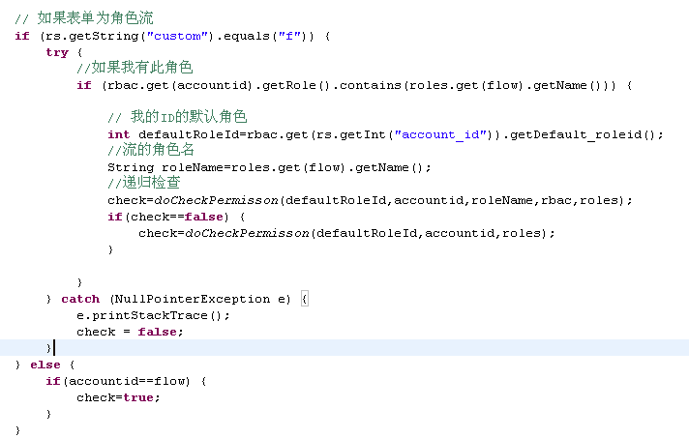

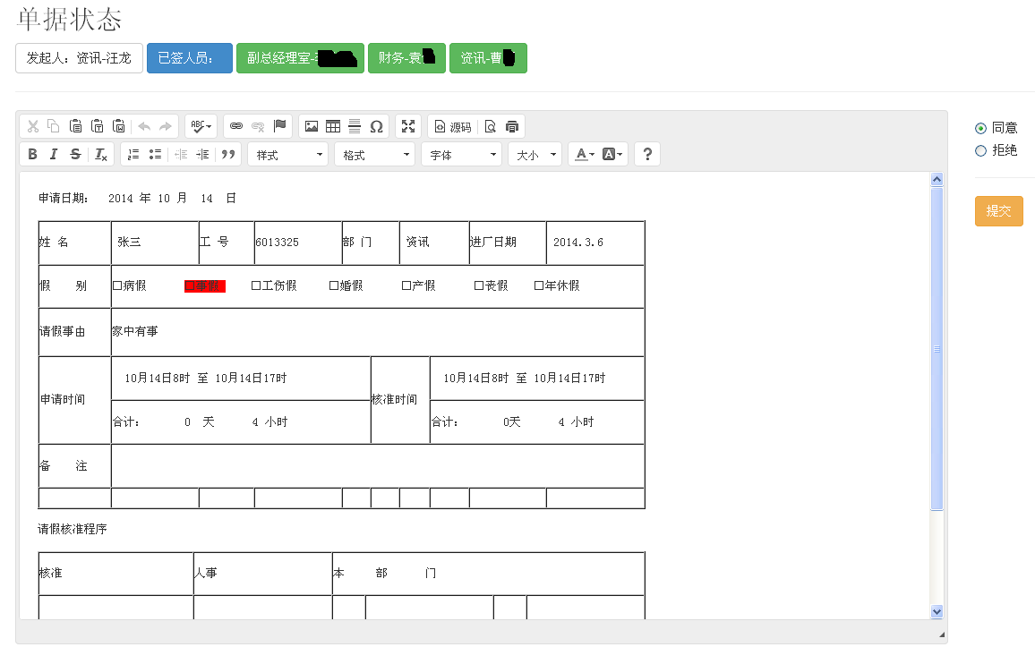

这样送达部门就有了

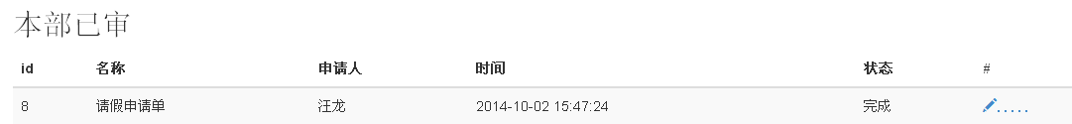

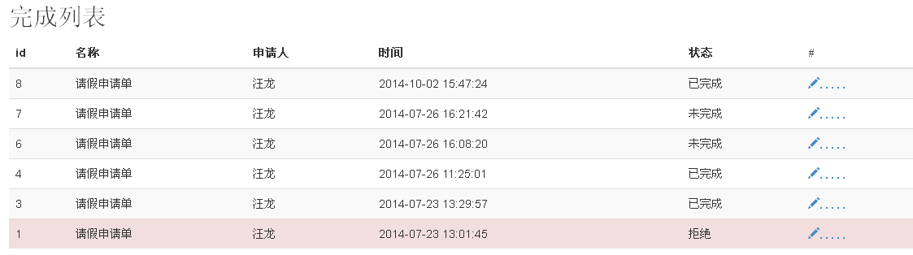

要想查看本部门的单据和审批一样，需要指定。

至少一个流程审批结束

还有一些查询，公共，防暴力猜密码等自己琢磨。

